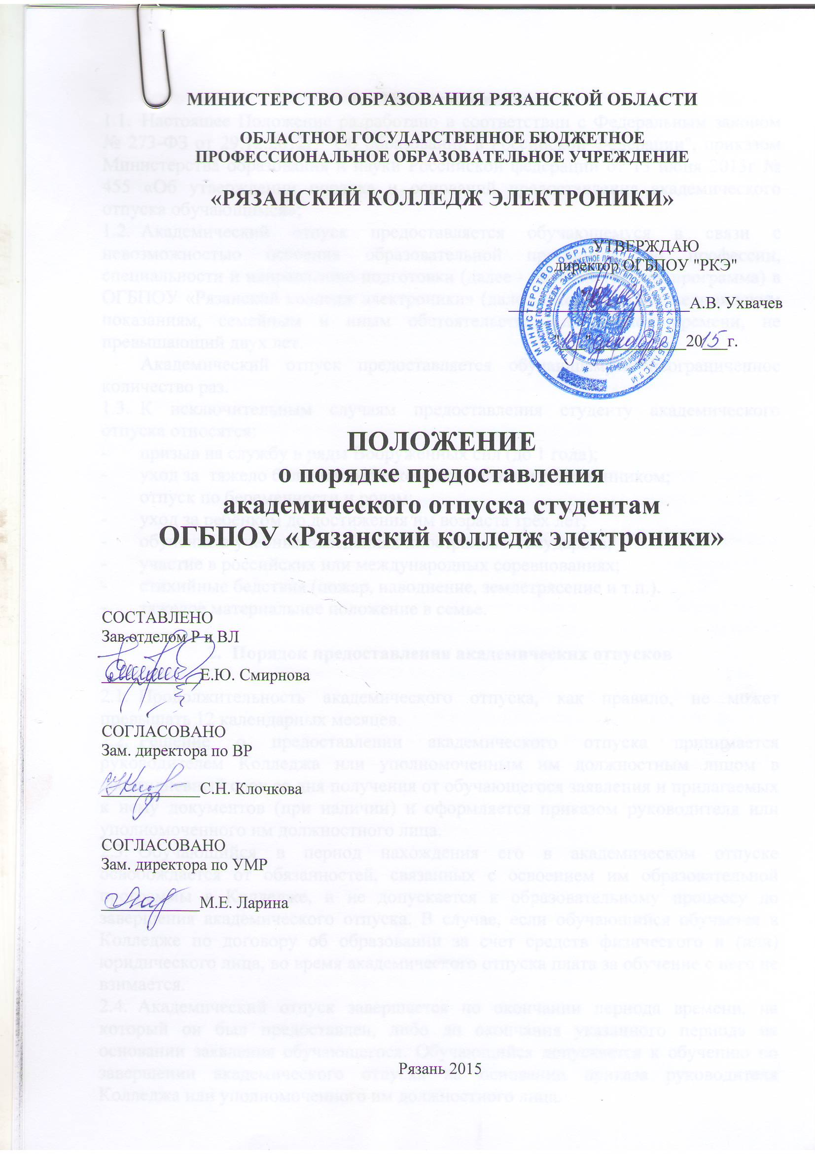
1. Общие положения
1.1. Настоящее Положение разработано в соответствии с Федеральным законом № 273-ФЗ от 29.12.2012г. "Об образовании в Российской Федерации", приказом Министерства образования и науки Российской федерации от 13 июня 2013г № 455 «Об утверждении порядка и оснований предоставления академического отпуска обучающимся»;
1.2. Академический отпуск предоставляется обучающемуся в связи с невозможностью освоения образовательной программы по профессии, специальности и направлению подготовки (далее - образовательная программа) в ОГБПОУ «Рязанский колледж электроники» (далее - Колледж), по медицинским показаниям, семейным и иным обстоятельствам на период времени, не превышающий двух лет.
Академический отпуск предоставляется обучающемуся неограниченное количество раз.
1.3. К исключительным случаям предоставления студенту академического отпуска относятся:
    - призыв на службу в ряды Вооруженных сил (до 1 года);
    - уход за тяжело больным ребёнком или близким родственником;
    - отпуск по беременности и родам;
    - уход за ребёнком до достижения им возраста трёх лет;
    - обучение в учебных заведениях иностранных государств;
    - участие в российских или международных соревнованиях;
    - стихийные бедствия (пожар, наводнение, землетрясение и т.п.).
    - тяжелое материальное положение в семье.

2. Порядок предоставления академических отпусков

2.1. Продолжительность академического отпуска, как правило, не может превышать 12 календарных месяцев.
2.2. Решение о предоставлении академического отпуска принимается руководителем Колледжа или уполномоченным им должностным лицом в десятидневный срок со дня получения от обучающегося заявления и прилагаемых к нему документов (при наличии) и оформляется приказом руководителя или уполномоченного им должностного лица.
2.3. Обучающийся в период нахождения его в академическом отпуске освобождается от обязанностей, связанных с освоением им образовательной программы в Колледже, и не допускается к образовательному процессу до завершения академического отпуска. В случае, если обучающийся обучается в Колледже по договору об образовании за счет средств физического и (или) юридического лица, во время академического отпуска плата за обучение с него не взимается.
2.4. Академический отпуск завершается по окончании периода времени, на который он был предоставлен, либо до окончания указанного периода на основании заявления обучающегося. Обучающийся допускается к обучению по завершении академического отпуска на основании приказа руководителя Колледжа или уполномоченного им должностного лица.
2.5. Обучающимся, находящимся в академическом отпуске по медицинским показаниям, назначаются и выплачиваются ежемесячные компенсационные выплаты в соответствии с постановлением Правительства Российской Федерации от 3 ноября 1994 г. N 1206 "Об утверждении порядка назначения и выплаты ежемесячных компенсационных выплат отдельным категориям граждан" (в редакции Постановления Правительства РФ от 24.12.2014 №1469).
2.6. Порядок пользования общежитием обучающимися определяется с учетом статьи 39 Федерального закона от 29 декабря 2012 г. N 273-ФЗ "Об образовании в Российской Федерации".
2.7. Допуск к учебному процессу студента, находящегося в академическом отпуске по медицинским показаниям, производится после издания приказа на основании личного заявления и заключения врачебной комиссии учреждения здравоохранения.
2.8. Допуск к учебному процессу студента, находящегося в академическом отпуске по другим показаниям, производится после издания приказа на основании личного заявления обучающегося.
2.9. В журнале учёта учебных занятий делается отметка о приказе на предоставление академического отпуска (дата и № приказа).
2.10. В личное дело студента вкладывается выписка из приказа (или копия приказа) на предоставление академического отпуска и выхода из него.
2.11. Положение распространяется на обучающихся как за счёт средств областного бюджета, так и обучающихся по договорам об оказании платных образовательных услуг (на платной основе).
2.12. Основанием для предоставления академического отпуска по медицинским показаниям (по болезни) является заключение врачебной комиссии (ВК) учреждения здравоохранения по месту постоянного наблюдения студента и личное заявление студента, поданное на имя директора Колледжа. (Приложение 1). На заявлении должна быть согласующая подпись заместителя директора по учебно-методической работе.
2.13. Основанием для предоставления академического отпуска в связи с происшедшим стихийным бедствием является справка из Росгидрометео службы или другой соответствующей государственной службы (или организации).
2.14. Основанием для предоставления академического отпуска по уходу за тяжело больным ребёнком или близким родственником является заключение ВК и личное заявление студента, поданное на имя директора Колледжа. На заявлении должна быть согласующая подпись заместителя директора по учебно-методической работе и заведующего отделением.
2.15. Академический отпуск по беременности и родам предоставляется на основании справки из женской консультации и личного заявления студентки, поданного на имя директора Колледжа. (Приложение 2).
На заявлении должна быть согласующая подпись заместителя директора по учебно-методической работе и заведующего отделением.
2.16. Отпуск по уходу за ребёнком до достижения им возраста полутора лет предоставляется по заявлению студента (матери или отца ребенка), к которому прилагаются копия свидетельства о рождении ребёнка, справка о том, что второй родитель (мать или отец) ребёнка не использует данный отпуск и не получает пособия по месту своей работы или учёбы (если отец или мать ребёнка не работает – справку из органов социальной защиты населения по месту его (её) жительства) (Приложение 3-4).
Отпуск по уходу за ребёнком до достижения им возраста трёх лет предоставляется на основании личного заявления студента (матери или отца ребенка) и копии свидетельства о рождении ребёнка.
Студент, получивший отпуск по уходу за ребёнком имеет право посещать занятия.
Заявление должно быть согласовано с заместителем директора по учебно-методической работе и заведующим отделением.
2.17. Академический отпуск в связи с обучением в учебных заведениях граждан иностранных государств предоставляется на основании личного заявления студента, поданного на имя директора колледжа и завизированного заместителем директора по учебно-методической работе, заведующим отделением. К заявлению прилагается копия приглашения или иного документа, являющегося основанием для выезда за рубеж.
2.18. Основанием для предоставления академического отпуска спортсменам для участия в российских или международных соревнованиях является личное заявление студента, письмо из спортивной школы или ассоциации, подтверждающее факт участия студента в соревнованиях и представление заведующего отделением.
2.19. Основанием для предоставления академического отпуска в случае тяжелого материального положения в семье (ниже прожиточного минимума) и необходимости временного трудоустройства – личное заявление обучающегося, справка о составе семьи и совокупном доходе всех членов семьи;
2.20. Основанием для предоставления академического отпуска в связи с призывом на службу в Вооруженные силы (до 1 года) является личное заявление и копия повестка военного комиссариата, содержащая время и место отправки к месту прохождения военной службы
2.21. При наличии личного заявления и документа, подтверждающего необходимость предоставления академического отпуска, готовится приказ с формулировкой, в которой указывается причина предоставления академического отпуска и срок на который он предоставляется
2.22. В период нахождения в академическом отпуске стипендия (как академическая, так и социальная) не выплачивается, за исключением случаев, указанных в пункте 2.23 настоящего Положения.
2.23. Во время академического отпуска по уходу за ребёнком государственная академическая стипендия выплачивается только в том случае, если академический отпуск предоставлен с правом посещения занятий и студентке (студенту) стипендия была начислена по результатам экзаменационной сессии. Государственная социальная стипендия во время академического отпуска по уходу за ребёнком не выплачивается.
2.24. Студентам, обучающимся на бюджетной основе и находящимся в академическом отпуске по медицинским показаниям, назначаются и выплачиваются ежемесячные компенсационные выплаты за счёт соответствующего бюджета в соответствии с Порядком назначения и выплаты ежемесячных компенсационных выплат отдельным категориям граждан, утвержденным постановлением Правительства Российской Федерации от 03.11.1994 № 1206 «Об утверждении порядка назначения и выплаты ежемесячных компенсационных выплат отдельным категориям граждан».
2.25. Возвращение из академического отпуска оформляется приказом директора на основе личного заявления студента (Приложение 5) и заключения ВК.
2.26. После возвращения студента-стипендиата из академического отпуска выплата стипендии возобновляется в ранее установленном размере с первого числа месяца, следующего за месяцем выхода из отпуска, до результатов экзаменационной сессии.
2.27. Студенты, обучавшиеся на бюджетной основе, после академического отпуска по болезни, продолжают обучаться также на бюджетной основе.
2.28. При возвращении из академического отпуска студент обязан предоставить данные флюорографического обследования (за последний год) и приложить их к заявлению на восстановление.
2.29. Студент, не вышедший из академического отпуска в срок, установленный приказом, отчисляется с формулировкой: «как не вышедшего из академического отпуска в установленный срок».

3.Права студентов, находящихся в академическом отпуске

3.1. Отчисление студентов, находящихся в академическом отпуске, по инициативе администрации не допускается.
3.2. При предоставлении академического отпуска по медицинским показаниям студентам из числа детей-сирот и детей, оставшихся без попечения родителей, лицам из числа детей-сирот и детей, оставшихся без попечения родителей в возрасте до 23 лет, в период нахождения в отпуске за ними сохраняется на весь период полное государственное обеспечение, им выплачивается государственная социальная стипендия (ст. 6 ФЗ №159 от 21.12.1996г. «О дополнительных гарантиях по социальной поддержке детей-сирот и детей, оставшихся без попечения родителей»).
3.3. Право на отсрочку от призыва на военную службу сохраняется за студентом, получившим во время обучения академический отпуск, при условии, если общий срок, на который ему была предоставлена отсрочка от военной службы для обучения в образовательном учреждении, не увеличивается или увеличивается не более чем на 1 год.
3.4. Обучающимся, находящимся в академическом отпуске по медицинским показаниям, по заявлению обучающегося может предоставляться общежитие, в случае предоставления справки о прохождении обучающимся стационарного или амбулаторного лечения медицинского учреждения по месту нахождения Колледжа. Порядок пользования общежитием обучающимися, находящимися в академическом отпуске по медицинским показаниям и в других исключительных случаях, определяется администрацией Колледжа.
3.5. Порядок и условия предоставления академического отпуска иностранным гражданам, обучающимся за счет средств областного бюджета, определяются нормами и правилами, предусмотренными для граждан РФ, а также условиями межправительственной и межведомственных соглашений, заключаемых в соответствии с п. 71,72 «Положения о министерстве общего и профессионального образования РФ», утвержденного Постановлением Правительства РФ от 05.04.1997 № 395.
3.6. Обучающийся имеет право прервать академический отпуск и приступить к учебным занятиям после издания приказа, на основании личного заявления обучающегося по согласованию с заместителем директора по учебно-методической работе и заведующим отделением. Решение о возможности прервания академического отпуска и возвращения на тот же курс решается в каждом случае индивидуально в зависимости от количества пропущенных учебных дней.

Приложение 1
к Положению о порядке предоставления академических отпусков

Директору ОГБПОУ «РКЭ»
Ухвачеву А.В.
от студента(ки) группы __________
______________________________
(Ф.И.О. указать полностью)

ЗАЯВЛЕНИЕ

Прошу Вас предоставить мне академический отпуск по состоянию здоровья с «___» __________20___г. по «___» __________20___г. Справку ВК о состоянии здоровья прилагаю.

______________ ______________
Дата Подпись

Приложение 2
к Положению о порядке предоставления академических отпусков

Директору ОГБПОУ «РКЭ»
Ухвачеву А.В.
от студентки группы ____________
______________________________
(Ф.И.О. указать полностью)

ЗАЯВЛЕНИЕ

Прошу Вас предоставить мне академический отпуск по беременности и родам с «___» __________20___г. по «___» __________20___г. Справку из женской консультации прилагаю.

______________ ______________

Дата Подпись

Приложение 3
к Положению о порядке предоставления академических отпусков

Директору ОГБПОУ «РКЭ»
Ухвачеву А.В.
от студента(ки) группы __________
______________________________
(Ф.И.О. указать полностью)

ЗАЯВЛЕНИЕ

Прошу предоставить мне академический отпуск по уходу за первым ребёнком до достижения им возраста полутора лет с выплатой пособия по государственному социальному страхованию в установленном законом размере с правом посещения занятий.
Копия свидетельства о рождении ребёнка и справка с места работы (учёбы) отца (матери) ребёнка прилагаются.

______________ ______________
Дата Подпись

Приложение 4
к Положению о порядке предоставления академических отпусков

Штамп организации,
выдавшей справку

СПРАВКА

Выдана _______________________________________________, работающему в должности
(фамилия, имя, отчество полностью)
____________________________, в том, что он (она) не использует отпуск по уходу за ребёнком ____________________________________ и не получает ежемесячное пособие по уходу за ним.
(фамилия, имя, отчество ребёнка, дата рождения)

Справка дана для представления по месту работы матери (отца) ребёнка.

Директор _________________ ______________________
(подпись) (Ф.И.О.)

Главный бухгалтер _________________ ______________________
(подпись) (Ф.И.О.)

Приложение 5
к Положению о порядке предоставления академических отпусков

Директору ОГБПОУ «РКЭ»
Ухвачеву А.В.
от студента(ки) группы __________
______________________________
(Ф.И.О. указать полностью)

ЗАЯВЛЕНИЕ

Прошу считать вернувшимся(ейся) из академического отпуска с «___» _________20___г., в котором я находился (ась) ________________________________*.
(указать причину)

______________ ______________
Дата Подпись

* в случае нахождения в академическом отпуске по состоянию здоровья прилагается справка или заключение ВК о состоянии здоровья

ЛИСТ ОЗНАКОМЛЕНИЯ С ПОЛОЖЕНИЕМ
№  п/п | ДОЛЖНОСТЬ | ФИО | ДАТА | ПОДПИСЬ

